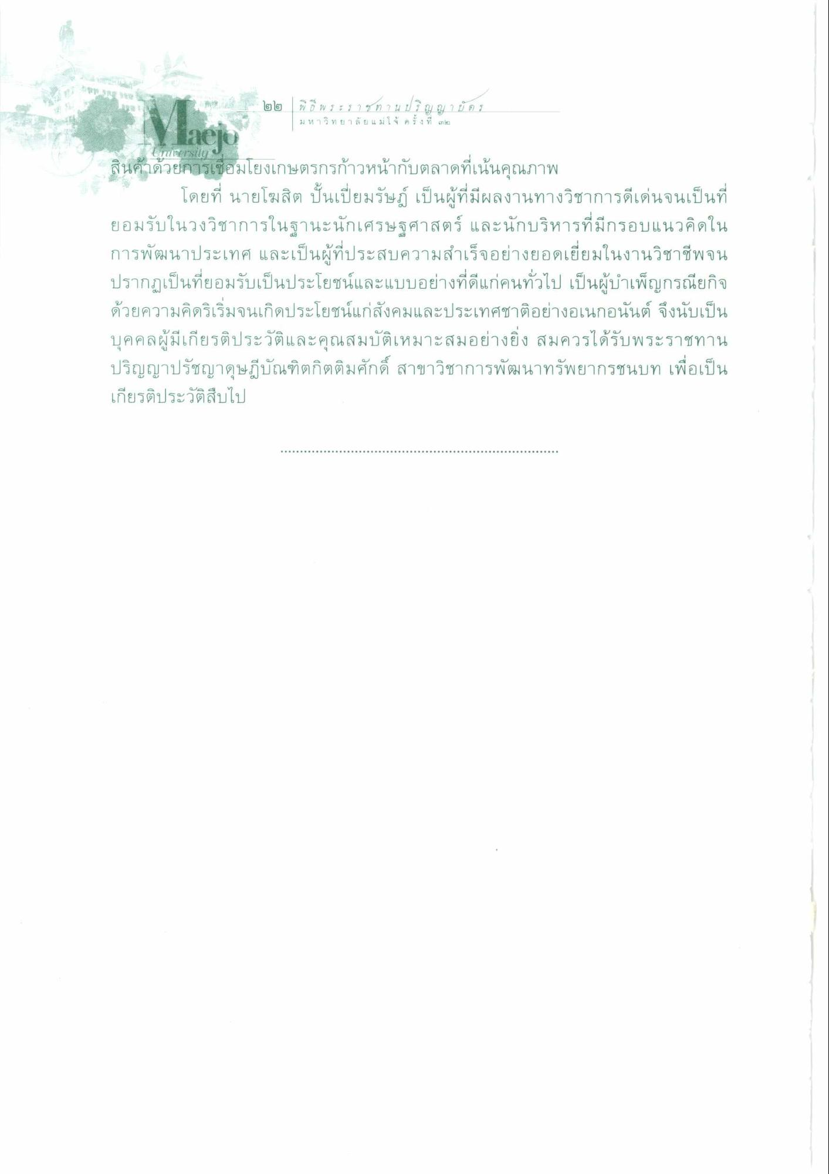
ราคา ไม่
๒๒ พิธี พระราช ท า น บ ริ ญ ญ า บ ต ร
มหาวิทยาลัยแม่โจ้ ค รั้ ง ที่ เmin
ผลงาน
กาย สินค้าด้วยการเชื่อมโยงเกษตรกรก้าวหน้ากับตลาดที่เน้นคุณภาพ
โดยที่ นายโฆสิต ปั้นเปี่ยมรัษฎ์ เป็นผู้ที่มีผลงานทางวิชาการดีเด่นจนเป็นที่ ยอมรับในวงวิชาการในฐานะนักเศรษฐศาสตร์ และนักบริหารที่มีกรอบแนวคิดใน การพัฒนาประเทศ และเป็นผู้ที่ประสบความสําเร็จอย่างยอดเยี่ยมในงานวิชาชีพจน ปรากฏเป็นที่ยอมรับเป็นประโยชน์และแบบอย่างที่ดีแก่คนทั่วไป เป็นผู้บําเพ็ญกรณียกิจ ด้วยความคิดริเริ่มจนเกิดประโยชน์แก่สังคมและประเทศชาติอย่างอเนกอนันต์ จึงนับเป็น บุคคลผู้มีเกียรติประวัติและคุณสมบัติเหมาะสมอย่างยิ่ง สมควรได้รับพระราชทาน ปริญญาปรัชญาดุษฎีบัณฑิตกิตติมศักดิ์ สาขาวิชาการพัฒนาทรัพยากรชนบท เพื่อเป็น เกียรติประวัติสืบไป

